路由器认证上网步骤

- 手机关闭数据流量，连接WIFI，进入路由器管理后台（192.168.1.1/192.168.0.1）.
- 点击DHCP服务器，关闭DHCP服务器，点击保存，退出路由器后台。
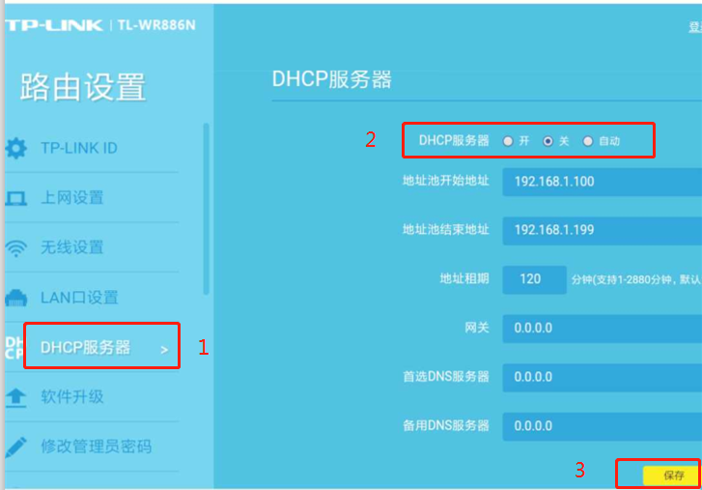
- 路由器WAN口网线换到其他端口上，路由器断电一分钟后再插电。
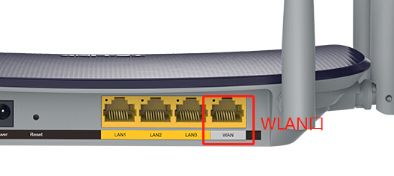
- 手机关闭WIFI，稍后再连接WIFI。手机—设置—WLAN处出现如图IP地址172.16.X.X即可认证上网。
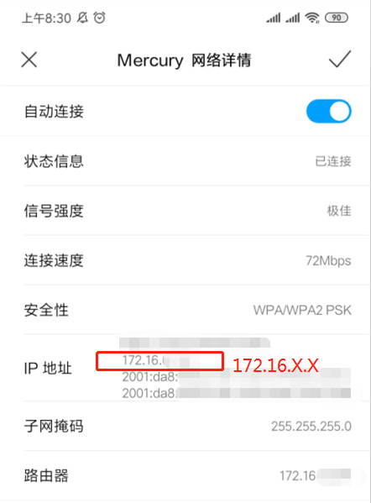
5.手机安装iNode软件，认证上网即可。

